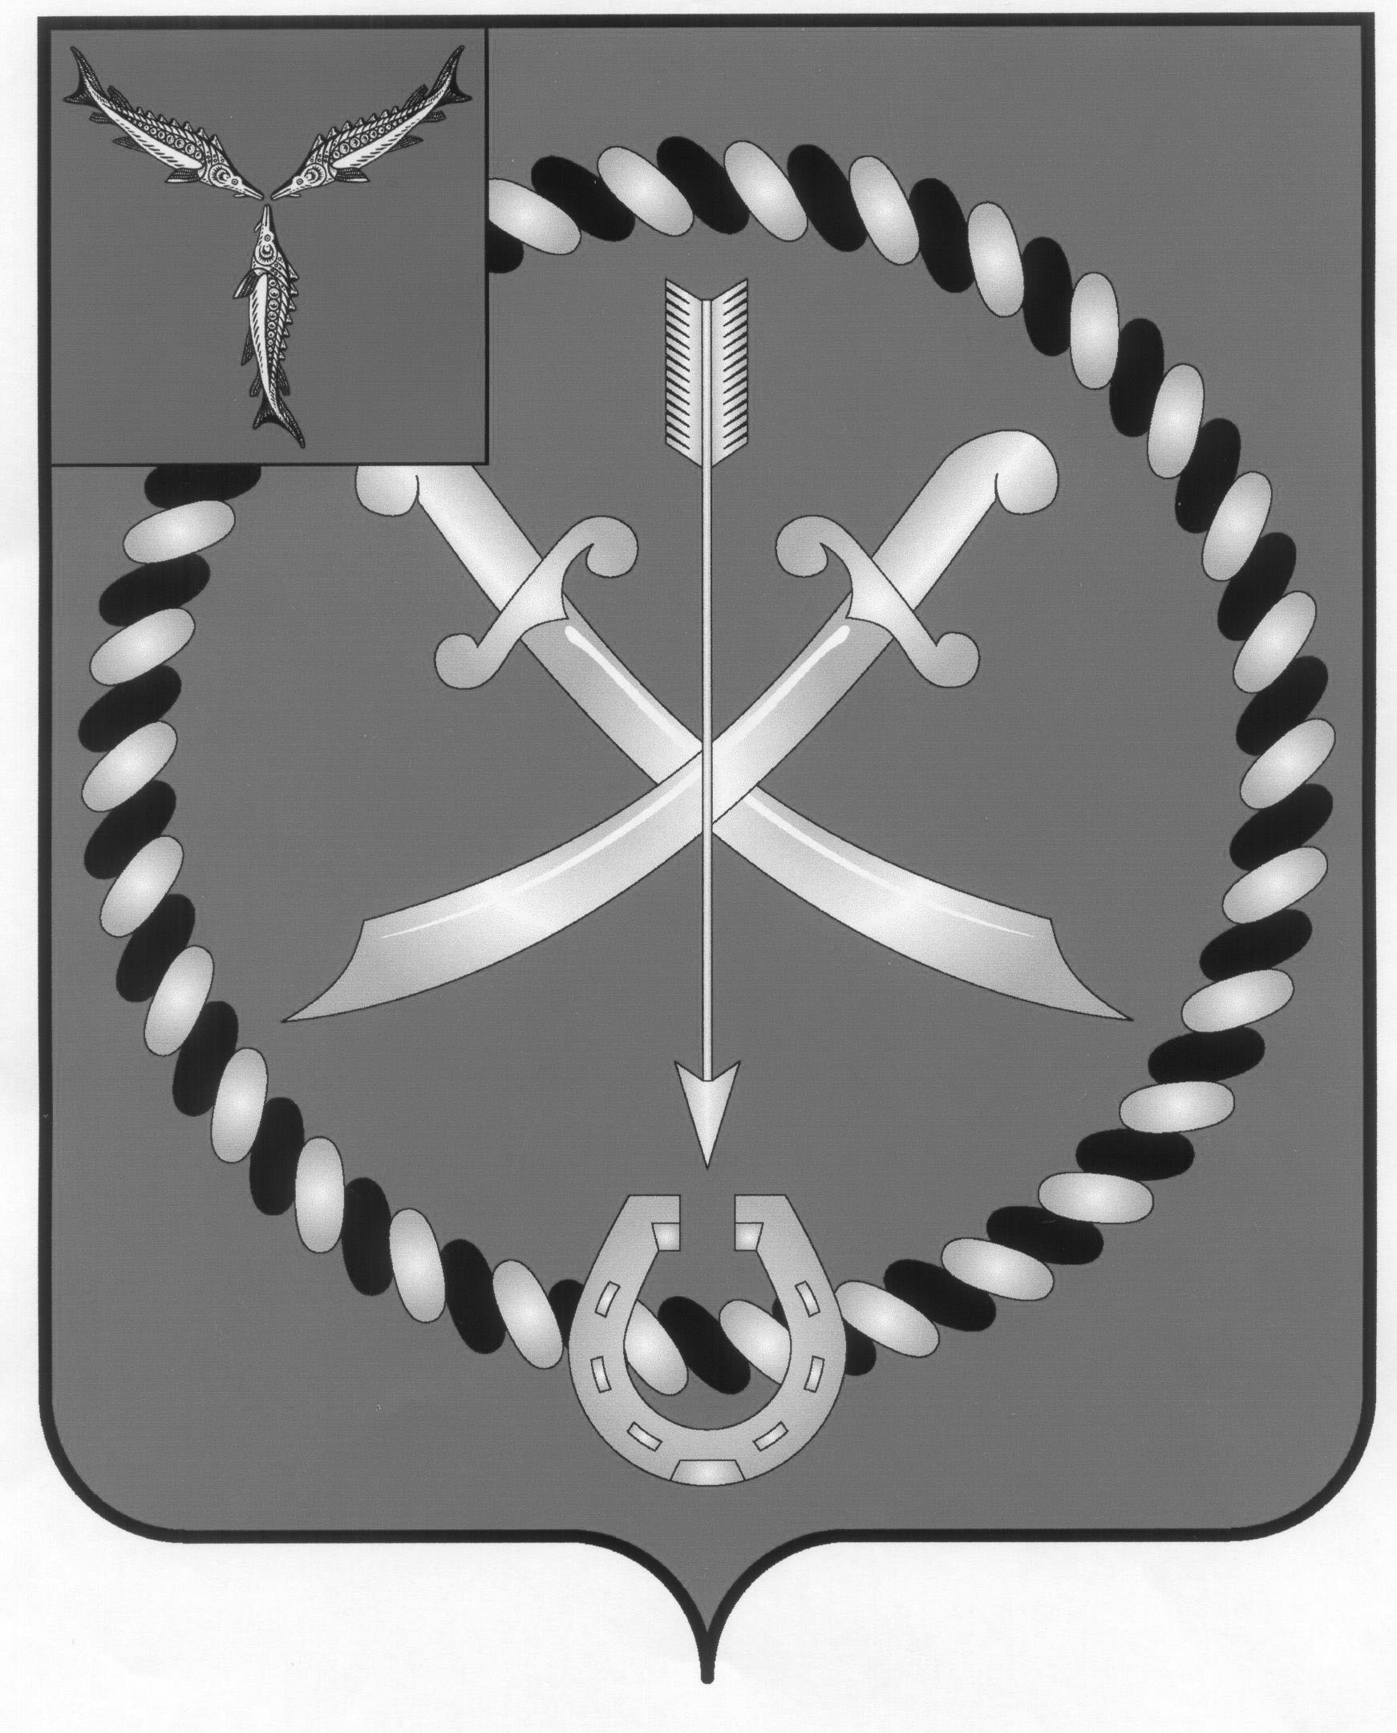
СОБРАНИЕ
ДЕПУТАТОВ РТИЩЕВСКОГО МУНИЦИПАЛЬНОГО РАЙОНА
САРАТОВСКОЙ ОБЛАСТИ

РЕШЕНИЕ

от 02 августа 2019 года № 51-317

Об утверждении Порядка выдачи разрешения
представителем нанимателя работодателя
муниципальному служащему администрации
Ртищевского муниципального района на участие
в управлении некоммерческими организациями
на безвозмездной основе в качестве единоличного
исполнительного органа или вхождения в состав
их коллегиальных органов управления

В целях реализации пункта 3 части 1 статьи 14 Федерального закона от 02.03.2007 № 25-ФЗ «О муниципальной службе в Российской Федерации», руководствуясь Уставом Ртищевского муниципального района, Собрание депутатов Ртищевского муниципального района
РЕШИЛО:
1.Утвердить Порядок выдачи разрешения представителем нанимателя (работодателя) муниципальному служащему администрации Ртищевского муниципального района на участие в управлении некоммерческими организациями на безвозмездной основе в качестве единоличного исполнительного органа или вхождения в состав их коллегиальных органов управления согласно приложению к настоящему решению.
2. Настоящее решение вступает в силу со дня его официального опубликования.
3. Настоящее решение разместить на официальном сайте администрации Ртищевского муниципального района в информационно - телекоммуникационной сети «Интернет» www.rtishevo.sarmo.ru и опубликовать в газете «Перекресток России».
4. Контроль за исполнением настоящего решения возложить на постоянную депутатскую комиссию Собрания депутатов Ртищевского муниципального района по работе с территориями, законности, защите прав граждан и использованию муниципальной собственности.

Председатель Собрания депутатов
Ртищевского муниципального района Н.А. Агишева

Глава Ртищевского
муниципального района С.В. Макогон
Приложение к решению
Собрания депутатов Ртищевского
муниципального района
от 02 августа 2019 года № 51-317

Порядок
выдачи разрешения представителем нанимателя (работодателя) муниципальному служащему администрации Ртищевского муниципального района на участие в управлении некоммерческими организациями на безвозмездной основе в качестве единоличного исполнительного органа или вхождения в состав их коллегиальных органов управления (далее - Порядок)

1. Настоящий Порядок разработан в соответствии с Федеральным законом от 02.03.2007 года № 25-ФЗ «О муниципальной службе в Российской Федерации» и определяет процедуру выдачи представителем нанимателя (работодателя) разрешения муниципальному служащему администрации Ртищевского муниципального района на участие в управлении некоммерческими организациями на безвозмездной основе в качестве единоличного исполнительного органа или вхождения в состав их коллегиальных органов управления (далее - разрешение).
2. Муниципальный служащий не вправе заниматься предпринимательской деятельностью лично или через доверенных лиц, участвовать в управлении коммерческой организацией или в управлении некоммерческой организацией (за исключением участия в управлении политической партией и органа профессионального союза, в том числе выборного органа первичной профсоюзной организации, созданной в органе местного самоуправления, аппарате избирательной комиссии муниципального образования; участия в съезде (конференции) или общем собрании иной общественной организации, жилищного, жилищно-строительного, гаражного кооперативов, товарищества собственников недвижимости; участия на безвозмездной основе в управлении указанными некоммерческими организациями (кроме политической партии) в качестве единоличного исполнительного органа или вхождения в состав их коллегиальных органов управления с разрешения представителя нанимателя (работодателя) в порядке, установленном муниципальным правовым актом), кроме случаев, предусмотренных федеральными законами, и случаев, если участие в управлении организацией осуществляется в соответствии с законодательством Российской Федерации от имени органа местного самоуправления.
3. Муниципальный служащий обязан обратиться к представителю нанимателя (работодателя) с заявлением о разрешении ему участвовать на безвозмездной основе в управлении некоммерческими организациями, указанными в пункте 2 настоящего Порядка (за исключением политических партий) (далее – некоммерческая организация) в качестве единоличного исполнительного органа или вхождения в состав их коллегиальных органов управления, по форме, установленной приложением №1 к настоящему Порядку.
4. Заявление оформляется муниципальным служащим в письменном виде и передается в отдел кадровой и правовой работы администрации Ртищевского муниципального района.
5. Отдел кадровой и правовой работы администрации Ртищевского муниципального района обеспечивает:
- регистрацию заявлений путем внесения записей в журнал регистрации;
- рассмотрение данного заявления.
6. В случае если муниципальный служащий не имеет возможности передать заявление лично, оно может быть направлено в адрес представителя нанимателя (работодателя) заказным письмом с уведомлением и описью вложения.
7. В заявлении указываются следующие сведения:
- фамилия, имя, отчество муниципального служащего;
- замещаемая должность муниципальной службы;
- наименование, юридический и фактический адрес, ИНН, сфера деятельности некоммерческой организации, в управлении которой планирует участвовать муниципальный служащий;
- характер участия муниципального служащего в управлении некоммерческой организацией (единолично или в составе исполнительного органа);
- иные сведения, которые муниципальный служащий считает необходимым сообщить;
- дата представления заявления;
- подпись муниципального служащего и контактный телефон.
К заявлению должны быть приложены все имеющиеся документы, подтверждающие некоммерческий характер деятельности организации.
8. Заявление регистрируется в день поступления.
9. Регистрация заявлений производится в журнале учета заявлений о выдаче муниципальному служащему администрации Ртищевского муниципального района разрешения на участие в управлении коммерческими организациями на безвозмездной основе в качестве единоличного исполнительного органа или вхождения в состав их коллегиальных органов управления. Форма журнала устанавливается согласно приложению № 2 к настоящему Порядку. Листы журнала должны быть пронумерованы, прошнурованы и скреплены подписью главы Ртищевского муниципального района и печатью администрации Ртищевского муниципального района.
10. На заявлении ставится отметка о его поступлении, в которой указываются дата поступления и входящий номер.
11. Представитель нанимателя (работодатель), в целях исключения конфликта интересов, а также возможности возникновения у муниципального служащего личной заинтересованности, рассматривает поступившее заявление на заседании комиссии по соблюдению требований к служебному поведению и урегулированию конфликтов интересов муниципальных служащих Ртищевского муниципального района и учитывает рекомендации членов комиссии при принятии решения о даче разрешения либо отказе в разрешении на участие в управлении некоммерческой организацией.
Заседание комиссии по соблюдению требований к служебному поведению и урегулированию конфликтов интересов муниципальных служащих Ртищевского муниципального района оформляется протоколом и заверяется подписями председателя комиссии, и её членов. Разрешение (отказ в разрешении) на участие в управлении некоммерческой организацией на безвозмездной основе в качестве единоличного исполнительного органа или вхождения в состав их коллегиальных органов оформляется распоряжением главы Ртищевского муниципального района и направляется заявителю не позднее трех дней после принятия решения.

Приложение 1 к Порядку выдачи разрешения
представителем нанимателя (работодателя)
муниципальному служащему администрации
Ртищевского муниципального района на
участие в управлении некоммерческими
организациями на безвозмездной основе в
качестве единоличного исполнительного
органа или вхождения в состав их
коллегиальных органов управления

______________________________________
(наименование должности и ФИО руководителя ОМСУ
– представителя нанимателя)(ФИО)
от___________________________________________
(Ф.И.О., должность муниципального служащего)

Заявление
о разрешении участвовать на безвозмездной основе в управлении
некоммерческой организацией

Я,________________________________________________________________________________________________________________________________________________________________________
_____________________________________________________________________________________
(ФИО, должность муниципального служащего)
прошу разрешить участвовать в управлении некоммерческой организацией __________________________________________________________________________________________________________________________________________________________________________
_____________________________________________________________________________________
(наименование, юридический и фактический адрес, ИНН, сфера деятельности некоммерческой организации)
_____________________________________________________________________________________
(характер участия муниципального служащего в управлении некоммерческой организацией (единолично или в составе коллегиального органа управления)
Дата__________________
Подпись________________
Контактный телефон_______________

Заявление зарегистрировано в журнале регистрации
_____________________г. за №________________
___________________________________________
(ФИО ответственного лица)

К заявлению должны быть приложены все имеющиеся документы, подтверждающие некоммерческий характер деятельности организации

Приложение 2 к Порядку выдачи разрешения
представителем нанимателя (работодателя) муниципальному
служащему администрации Ртищевского муниципального
района на участие в управлении некоммерческими
организациями на безвозмездной основе в качестве
единоличного исполнительного органа или вхождения
в состав их коллегиальных органов

ЖУРНАЛ
учета заявлений о выдаче муниципальному служащему администрации Ртищевского муниципального района разрешения на участие в управлении некоммерческими организациями на безвозмездной основе в качестве единоличного исполнительного органа или вхождения в состав их коллегиальных органов

№ п/п | Номер, дата заявления | Сведения о муниципальном служащем, направившем заявление |  |  | Краткое содержание заявления | Ф.И.О. лица, принявшего заявление
 |  | Ф.И.О. | должность | контактный номер телефона

